Universidad San Sebastián
Facultad de Ciencias de la Educación
Pedagogía en Educación Diferencial

Guía de trabajo

Nombre: _______________________________ Fecha: ________________

Objetivo de Aprendizaje N° 17: Ampliar su capacidad expresiva, utilizando los recursos que ofrece el lenguaje para expresar un mismo mensaje de diversas maneras; por ejemplo: sinónimos, hipónimos e hiperónimos, locuciones, comparaciones, otros.
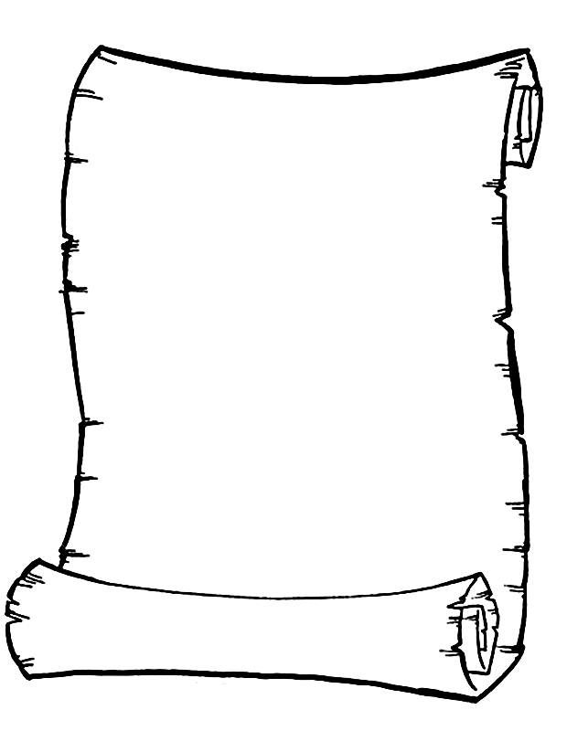
En un pueblo muy lejano, se encuentra un estudiante que tiene como meta de hoy “escribir un breve texto narrativo utilizando sinónimos, hipónimos e hiperónimos”.
Acompáñame a ver todo lo que hará el estudiante.
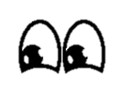
¡Hola queridos estudiantes! Hoy trabajarán esta guía que está acompañada de dos cápsulas o videos en donde encontrarán la activación de conocimientos previos y también las instrucciones de cada actividad.

Ahora es momento de ver la cápsula n° 1.
Actividad N° 1
- Lee el extracto del libro “El gran gigante bonachón” del autor Roald Dahl. Busca los sinónimos de las palabras en negrita y escríbelos en la línea debajo de ellas. Luego vuelve a leer el texto utilizando los sinónimos encontrados.

Alguien le había susurrado una vez que la hora mágica era un momento muy
____________ ____________
especial, en plena noche, cuando tanto los niños como los adultos estaban sumidos
___________
en el más profundo de los sueños. Entonces, todas las cosas misteriosas salían
_____________
de sus escondrijos y se adueñaban del mundo.
_____________
El rayo de luna se hizo todavía más brillante. Sofía decidió saltar de la cama y
____________
cerrar mejor las cortinas.

- Elige un sinónimo del texto anterior y crea una oración distinta:

______________________________________________________________________________________________________________________________

- Escribe los hipónimos de:

- Fruta: _______________________________________________________
- Insecto: ______________________________________________________
- Deporte: _____________________________________________________
- Continente: ___________________________________________________

- Identifica y escribe el hiperónimo correspondiente:

- Marte, Venus, Tierra, Saturno, Júpiter _______________________
- Enero, febrero, marzo, abril, mayo _______________________
- Carpintero, cocinero, fotógrafo, bombero _______________________
- Rosa, margarita, clavel, tulipán _______________________

Ahora es momento de ver la cápsula n° 2.
Actividad N° 2
- Escribe un texto narrativo breve (mínimo 10 líneas).
- Selecciona tres palabras del texto, busca su sinónimo y escríbelo bajo la palabra.
- Incluye en el texto al menos tres hipónimos relacionados y detalla su hiperónimo al final.
- Incluye en tu texto al menos un hiperónimo y detalla sus hipónimos al final.
______________________________________________________________________________________________________________________________________________________________________________________________________________________________________________________________________________________________________________________________________________________________________________________________________________________________________________________________________________________________________________________________________________________________________________________________________________________________________________________________________________________________________________________________________________________________________________________________________________________________________________________________________________________________________________________________________________________________________________________________________________________________

Hipónimo:
__________________________________________________________________

Hiperónimo:
__________________________________________________________________

Actividad N° 3
En tu celular o computador ingresa el siguiente link: quizizz.com/join?gc=4229246 y contesta las preguntas jugando.

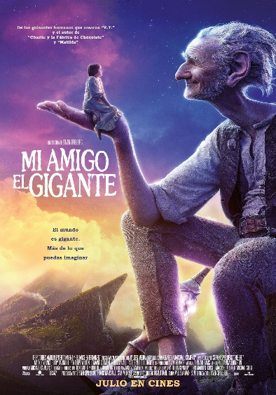
Dato curioso:

La historia de Roald Dahl en el libro “El gran gigante bonachón” fue llevada al cine en una adaptación a través de la película “Mi amigo el gigante” a cargo del director Steven Spielberg.
¿La haz visto?

